VIỆN KHOA HỌC ĐỊA CHẤT VÀ KHOÁNG SẢN
PHÒNG ĐỊA CHẤT KINH TẾ VÀ ĐỊA TIN HỌC

BÁO CÁO KẾT QUẢ THỰC HIỆN NHIỆM VỤ THƯỜNG XUYÊN
BẢN TIN THÁNG 2-2023

Nhiệm vụ: Xây dựng Bản tin kinh tế trên trang thông tin của Viện, tháng 02 – 2023, nội dung: “Diễn biến của thị trường kim loại Vàng trên thế giới”.

Biến động giá vàng thế giới
Từ xa xưa, vàng đã trở thành một trong những kim loại vô cùng có giá trị, thậm chí từng trở thành đơn vị tiền tệ trong lịch sử. Tại các quốc gia, các giao dịch liên quan đến vàng đã diễn ra từ rất sớm.
Vào tháng 8 năm 2020, giá vàng tăng lên mức cao nhất mọi thời đại là 2.072,85 USD; vượt qua mức cao kỷ lục trước đó là 1.924,77 đô la mà nó đạt được chín năm trước. Với sự sụt giảm sau đó, vùng giá tâm lý quan trọng 2.000 đô la vẫn chưa trở lại. Tuy nhiên, nó vẫn ở mức trên 1.600 đô la kể từ khi vượt lên trên đỉnh điểm của đại dịch coronavirus vào tháng 4 năm 2020.
Biến động giá vàng trên thế giới và biến động trong nước được thể hiện hình 1 và bảng 1.
Hình 1: Biểu đồ giá vàng từ 2010 – 2022

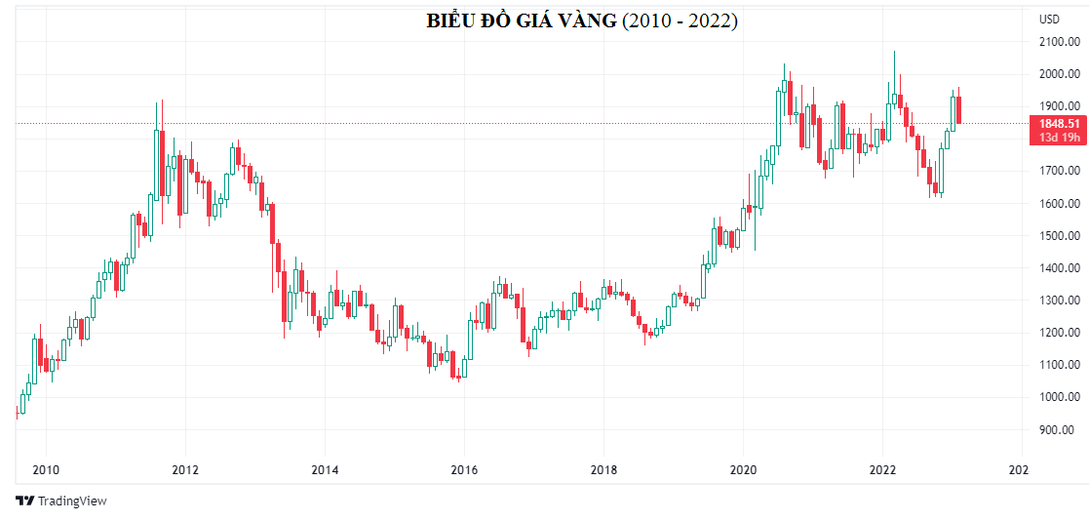
(nguồn: tradingview.com)

Biến động giá vàng trong nước

Bảng 1. Thống kê giá vàng Việt Nam qua các năm (2010-2022)
Thời gian | Giá mua  (triệu đồng/lượng) | Giá bán  (triệu đồng/lượng)
31/12/2010 | 36.000.000 | 36.100.000
31/12/2011 | 42.380.000 | 42.680.000
31/12/2012 | 46.230.000 | 46.370.000
31/12/2013 | 34.700.000 | 34.780.000
31/12/2014 | 34.900.000 | 35.150.000
31/12/2015 | 32.200.000 | 32.720.000
31/12/2016 | 36.100.000 | 36.300.000
31/12/2017 | 36.570.000 | 36.650.000
31/12/2018 | 36.330.000 | 36.550.000
31/12/2019 | 42.250.000 | 42.750.000
31/12/2020 | 55.500.000 | 56.050.000
31/12/2021 | 60.950.000 | 61.650.000
31/12/2022 | 65.900.000 | 66.720.000

(Nguồn: https://thebank.vn/)
Có thể thấy trong 10 năm qua, giá vàng trong nước có xu hướng tăng lên với 3 lần biến động mạnh mẽ:
- Cơn sốt vàng giai đoạn năm 2011
- Sự ảm đạm về bức tranh giá vàng giai đoạn 2012 - 2013
- Cơn sốt vàng do ảnh hưởng của đại dịch Covid 19
Vàng đóng vai trò quan trọng đối với nền kinh tế, trong suốt 20 năm qua, thị trường kinh doanh vàng bạc tại Việt Nam có nhiều biến động, tác động không nhỏ vào quá trình phát triển kinh tế, xã hội.
Thống kê cho thấy, thị trường vàng trong tháng 9/2022 giảm 0,9% so với tháng trước. Tuy nhiên, bình quân 8 tháng đầu năm 2022, giá vàng vẫn tăng 6,5%.
Đánh giá về giá vàng trong nước, theo Tổng cục Thống kê, giá vàng trong nước biến động cùng chiều với giá vàng thế giới nhưng việc nắm giữ vàng miếng tiềm ẩn nhiều rủi ro bởi chênh lệch giá mua vào - bán ra cao và giá trong nước cao hơn giá thế giới khoảng 15 - 16 triệu đồng/lượng.
Cập nhật mới nhất ngày 15/2/2023 cho thấy, mở phiên giao dịch vào sáng cùng ngày giá vàng tiếp tục được điều chỉnh giảm. Hiện tại, giá vàng trong nước đang niêm yết như sau:
Giá vàng SJC: Tại khu vực Hà Nội và Đà Nẵng, giá giao dịch ở mức 66,3 - 67,72 triệu đồng/lượng (mua vào - bán ra). Tại TP Hồ Chí Minh, giá vàng SJC giao dịch quanh mức 66,3 - 67,7 triệu đồng/lượng (mua vào - bán ra).
Giá vàng DOJI: Tại khu vực Hà Nội đang niêm yết ở mức 66,3 - 67,3 triệu đồng/lượng (mua vào - bán ra). Tại TP Hồ Chí Minh, vàng thương hiệu đang giao dịch ở mức 66,3 - 67,3 triệu đồng/lượng (mua vào - bán ra).
Các yếu tố ảnh hưởng đến giá vàng thế giới
- Khủng hoảng toàn cầu: Vàng được xem là nguồn trú ẩn an toàn trong bối cảnh kinh tế hoặc địa chính trị bất ổn định, nó luôn có xu hướng tăng khi mọi người thiếu niềm tin vào chính phủ hoặc thị trường tài chính.
Năm 2022 chứng kiến ​​một trong những cú sốc địa chính trị lớn nhất thời hiện đại sau cuộc chiến Ukraine của Nga. Các biện pháp trừng phạt đối với Nga đã gây thêm căng thẳng cho nền kinh tế toàn cầu, và đặc biệt đã dẫn đến giá khí đốt tăng vọt. Châu Âu dự kiến ​​sẽ phải đối mặt với khó khăn do bị hạn chế năng lượng, gây thiệt hại thêm cho sản lượng công nghiệp nào từ bất kỳ các quốc gia chủ chốt.
- Chính sách của các ngân hàng trung ương (Cục Dự trữ Liên bang FED (Mỹ), Ngân hàng Trung ương châu Âu, Ngân hàng Nhật Bản và Ngân hàng Quốc gia Thụy Sĩ): Nếu các chính sách do ngân hàng đưa ra không thực sự mang lại hiệu quả, sẽ khiến nhiều người chuyển đổi qua vàng và xem đây như là một khoản trú ẩn an toàn.
Các ngân hàng trung ương như Fed, ECB và BoE đã tăng lãi suất để cố gắng giảm lạm phát, nhưng với tác động hạn chế cho đến nay. Tỷ giá sẽ tiếp tục tăng trong khi lạm phát vẫn ở mức cao. Lãi suất cao thường được coi là tiêu cực đối với vàng với tư cách là một tài sản không mang lại lợi suất, mặc dù lạm phát cao thường được coi là tích cực đối với vàng như một hàng rào chống lại lạm phát.
- Giá trị đồng USD: Nhìn chung, giá vàng thường tỷ lệ nghịch với giá trị đồng đô la Mỹ. Khi đồng USD mạnh, vàng sẽ suy yếu và ngược lại, khi USD suy yếu vàng sẽ mạnh lên.
Đồng đô la ngày càng mạnh vào năm 2022, tác động đáng kể đến giá vàng và các loại tiền tệ khác trên thế giới. Chỉ số Dollar Index, được đo lường so với rổ các loại tiền tệ chính trên toàn cầu, hiện đang ở mức cao nhất trong 20 năm khi các nhà đầu tư chuyển sang đồng đô la như một nơi an toàn để gửi tiền của họ.
- Lạm phát: Một lý do phổ biến khiến nhiều người nắm giữ vàng, do vàng được xem như là như một hàng rào chống lạm phát và biến động tiền tệ.
Lạm phát vẫn ở mức cao trong suốt năm 2022 ở nhiều quốc gia. Vương quốc Anh được dự báo sẽ đạt 11% vào cuối năm, trong khi số liệu mới nhất từ ​​Mỹ đưa CPI lên 8,3% so với cùng kỳ năm ngoái.
- Lãi suất: Vàng không trả lãi như trái phiếu kho bạc hoặc tài khoản tiết kiệm, nhưng giá vàng lại chính là tấm gương phản ánh sự tăng và giảm lãi suất. Khi lãi suất tăng, giá vàng có thể giảm đi vì nhiều người bán vàng để tìm kiếm các cơ hội đầu tư khác.
- Dự trữ chính phủ: Các ngân hàng trung ương mua vàng vào nhiều hơn bán ra sẽ đẩy giá vàng tăng lên.
- Cung cầu: Nhiều phân tích chỉ ra rằng con người đã khai thác vàng từ cách đây cả 5.000 năm, và kim loại quý này vẫn luôn nắm giữ vị trí số 1 ngay cả khi giá cả biến động.
Nguồn cung Vàng trên thế giới:
Theo dữ liệu sơ bộ do Cơ quan Khảo sát Địa chất Hoa Kỳ (USGS) công bố, sản lượng khai thác vàng toàn cầu vào năm 2022 là ~3.100 tấn, bằng với năm 2021 (3.090 tấn).
Theo ước tính, 10 quốc gia có sản lượng vàng lớn nhất trong năm 2022, bắt đầu với nhà sản xuất và tiêu thụ vàng hàng đầu là Trung Quốc. Nguồn dữ liệu từ Cơ quan Khảo sát Địa chất Hoa Kỳ (USGS).
- Trung Quốc - 330 tấn.
- Nga - 320 tấn.
- Úc - 320 tấn.
- Canada - 220 tấn.
- Hoa Kỳ - 170 tấn
- Mexico - 120 tấn.
- Kazaktan - 120 tấn.
- Nam Phi - 110 tấn.
- Uzbekistan – 100 tấn
- Peru - 100 tấn.
Nhu cầu Vàng trên thế giới
Dữ liệu từ Hội đồng Vàng Thế giới (World Gold Council) đã chỉ ra sự phân bổ nhu cầu vàng thường niên trên toàn cầu. Cụ thể, năm 2022 là năm có nhu cầu vàng mạnh nhất, tăng 18% lên 4.741 tấn. Đó là con số hàng năm lớn nhất kể từ năm 2011.
- Nhu cầu mua tích trữ của ngân hàng trung ương các nước đã tăng trong quý thứ hai liên tiếp (417 tấn), đưa lượng mua trong năm 2022 lên mức cao 1.136 tấn, mức cao nhất trong 11 năm.
- Nhu cầu vàng làm trang sức giảm nhẹ vào năm 2022, giảm 3% xuống 2.086 tấn. Phần lớn sự giảm sút đã xảy ra trong quý IV khi giá vàng tăng mạnh.
- Nhu cầu đầu tư đạt 1.107 tấn (+10%) vào năm 2022. Nhu cầu vàng miếng và tiền xu tăng 2% lên 1.217 tấn, trong khi lượng vàng nắm giữ của các quỹ ETF giảm ít hơn so với năm 2021.
- Nhu cầu về vàng trong lĩnh vực công nghệ đã giảm mạnh trong Q4, dẫn đến mức giảm cả năm là 7%. Nguyên nhân do điều kiện kinh tế toàn cầu xấu đi đã cản trở nhu cầu đối với hàng điện tử tiêu dùng.

Dự báo giá Vàng trong thời gian tới
Việc mở cửa trở lại nền kinh tế của Trung Quốc - một trong những nước mua vàng lớn nhất - đã cải thiện triển vọng nhu cầu kim loại quý vào năm 2023. Ngân hàng trung ương của nước này, Ngân hàng Nhân dân Trung Quốc (PBoC), đã tăng lượng mua vàng thêm 32 tấn, lần đầu tiên tăng dự trữ vàng kể từ tháng 9 năm 2019.
Thêm vào đó, sự suy yếu của đồng đô la Mỹ và tốc độ tăng lãi suất của Fed chậm lại đang hỗ trợ vàng định giá bằng USD. Fed đã tăng lãi suất quỹ liên bang thêm 50 điểm cơ bản ( bps ) tại cuộc họp tháng 12 năm 2022, thấp hơn mức tăng 75 điểm cơ bản trước đó.
Trong dự báo tháng 12/2022, Fitch Solutions kỳ vọng giá vàng sẽ ở mức trung bình $1850/oz vào năm 2023, tăng so với dự báo trước đó là $1800/oz.
Còn trong dự báo giá vàng vào ngày 12 tháng 12, Tập đoàn ABN-Amro ước tính kim loại quý này sẽ ở mức trung bình $1900/oz vào năm 2023.
Trong dự đoán giá vàng vào ngày 16 tháng 1, các nhà phân tích của ANZ Research đã đưa ra quan điểm tích cực đối với kim loại này trong năm tới, với nhu cầu vật chất dự kiến ​​sẽ mạnh vào năm 2023 trong bối cảnh Trung Quốc mở cửa trở lại. Các nhà phân tích của ANZ Research đưa ra mục tiêu giá vàng trong 12 tháng không đổi ở mức $1900/oz.”

TÀI LIỆU THAM KHẢO
      - https://www.statista.com/statistics/1220158/global-lithium-demand-volume-by-application/
      - https://www.gold.org/gold-market-structure
      - https://thebank.vn/blog/21950-bieu-do-gia-vang-sjc.html
      - https://tradingeconomics.com/commodity
      - https://www.thitruonghanghoa.com
      - https://www.mining-technology.com
      - https://www.lme.com/
      - https://tradingview.com
      - https://thesaigontimes.vn/
      - https://thoibaotaichinhvietnam.vn/
      - https://vinanet.vn/kimloai
      - https://tapchicongthuong.vn/

